在常压下制备高比表面积、大孔容（TEOS）硅基气凝胶

摘要

本文报道了以TEOS（四乙氧基硅烷）为硅源，通过常压干燥法合成高比表面积、大孔容硅基气凝胶的实验结果本文以TEOS为前驱体，通过酸-碱两步法溶胶-凝胶聚合，然后常压干燥凝胶，制备二氧化硅气凝胶。在表面改性步骤之前，用非极性溶剂如正己烷，替代醇凝胶中残留的溶剂(即乙醇)。为了使干燥收缩最小化，凝胶的表面在APD之前用三甲基氯硅烷(TMCS)改性。表面改性后的气凝胶的红外光谱在2965和850频率处有Si-CH3特征峰。本文研究了在不同时间间隔（时间间隔分别从6-48h）向溶胶中加入碱催化剂(NH4OH)对所得气凝胶的物理性质和结构的影响。经观察得到气凝胶的表面积和累积孔体积分别从819 m2g-1显著增加到1108 m2g-1和从2.65 cm3g-1增加到4.7 cm3g-1。可以通过常压干燥醇凝胶来合成低体积密度(0.06 g.cm-3)、极高比表面积(1108 m2g-1)和大累积孔体积(4.7 cm3g-1)的二氧化硅气凝胶。气凝胶是中孔（直径在2-50nm）固体，平均孔径为12-17纳米。通过TEOS前驱体溶胶-凝胶聚合过程中的水解和缩合反应，对结果进行了讨论。

# 1. 引言

二氧化硅气凝胶是二氧化硅的纳米多孔形式，具有极高比表面积(～1500 m2 g-1)、低密度(～0.03 g cm-3)和高孔隙率(98%) 等性质。由于其纳米多孔性质和纤细的固体二氧化硅骨架，气凝胶被证明是各种应用的理想材料，例如太阳能系统、冰箱、保温瓶的绝热体、热核聚变反应的内部约束聚变(ICF)靶、非常有效的催化剂和催化载体、液体火箭推进剂的存储介质、切伦科夫辐射探测器介质和放射性发光器件。

尽管有这些迷人的特性，但二氧化硅气凝胶在各种应用中的使用受到超临界干燥方法的极大阻碍，超临界干燥方法通常用于在干燥过程中保护多孔硅胶骨架。此外，超临界干燥比较复杂且有风险。因此，通过常压干燥凝胶来合成二氧化硅气凝胶。在此过程中，凝胶表面被有机硅烷化合物改性，避免了硅团簇之间的缩合反应，从而避免了凝胶在常压干燥过程中的可逆收缩。

在目前的研究中，我们可以在常压下通过使用酸碱两步溶胶-凝胶法，有效地控制孔径。合成高比表面积和大孔容(4.7 cm3g-1)硅基气凝胶。

水玻璃是最便宜的二氧化硅来源，它已被广泛用于常压干燥制备二氧化硅气凝胶。然而，用于水凝胶表面改性的昂贵的甲硅烷基化试剂和用于水置换的溶剂的巨大消耗使得该制备路线相当昂贵。

# 实验

## 2.1酸碱两步溶胶-凝胶法制备气凝胶

二氧化硅气凝胶通过酸碱两步溶胶-凝胶法制备，然后常压干燥。气凝胶合成的实验步骤如图1所示。用于制备醇溶胶的化学物质是四乙氧基硅烷(TEOS)、Si-(OC2H5)4(ALDRICH)、氢氧化铵(NH4OH，杜坎化学公司)、乙醇(EtOH，C2H5OH)和草酸(二水合物)(C2H2O4，杜坎化学公司)。蒸馏水制备所需浓度的草酸和NH4OH催化剂。

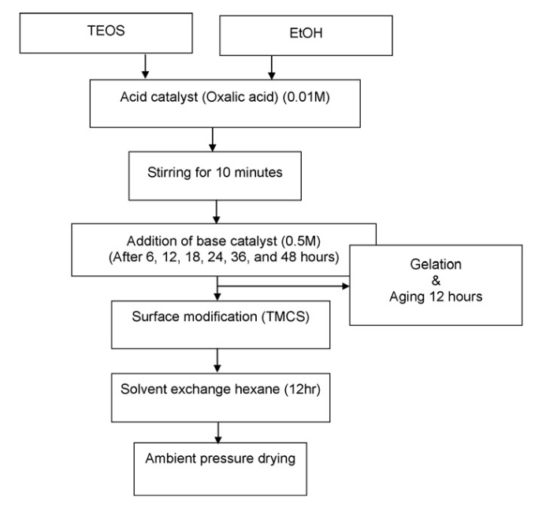

图一

在250毫升烧杯中分两步制备二氧化硅溶胶，如下:第一步，在持续搅拌下将四乙氧基硅烷(TEOS)、乙醇(EtOH)和草酸混合15分钟。在接下来步骤中， 在不同的时间间隔内加入碱催化剂(NH4OH)，为了比较气凝胶的物理和疏水性能，加入碱催化剂的时间间隔为6-48小时。TEOS∶乙醇∶H2O(酸性):H2O(碱性):的摩尔比分别保持恒定在1∶6.9∶3.5∶2.2，草酸和NH4OH的浓度分别恒定在0.01和0.5 M。 然后将醇溶液转移到150毫升烧杯中，密封，并在室温下凝胶。溶

胶凝固(即凝胶化)后，在凝胶上加入少量乙醇，以防止孔隙溶剂蒸发，从而防止凝胶收缩和/或破裂。凝胶在乙醇中室温(27℃)老化6 h。

为了避免表面改性的逆反应发生（通常在极性溶剂中发生），需要将将存在于醇凝胶中的乙醇与非极性溶剂（如己烷）交换。为此，在进行凝胶的表面改性之前，将醇凝胶在己烷溶剂(50毫升)中浸泡12小时。然后将醇凝胶浸入含有三甲基氯硅烷(TMCS)的己烷浴中进行表面改性。TEOS/TMCS的摩尔比保持恒定在2。将改性后的凝胶在恒温箱中65℃下干燥4小时、在80℃下干燥2小时，在120℃下干燥2小时即获得二氧化硅气凝胶。为了完全蒸发孔隙液体，凝胶最终在200℃下干燥1小时。让气凝胶样品冷却至室温，并用各种技术对其进行表征。

## 2.2表征方法

使用微孔学公司制造的多点氮气吸附比表面积分析仪(ASAP 2000型)测量孔径分布。在不同的分压(五点0.05 < plpo< 0.3，氮分子截面积= 0.162 nm2)下，用N2气体吸附量的BET分析来确定表面积，用单个冷凝点(p/po= 0.99)来确定孔径和孔体积。根据解吸等温线计算孔径分布。为了研究热稳定性，将重量为10毫克的疏水性纳米多孔二氧化硅气凝胶在空气中进行热处理，使用基于微处理器的帕尔温度控制器(型号4846)，连接到马弗炉(韩国全安工业有限公司)，从室温(25摄氏度)到400摄氏度，加热速率控制在 1.5 ℃ min-1。这里的热稳定性指的是纳米多孔二氧化硅气凝胶保持其疏水性的温度。

表面改性通过使用Perkin-Elmer(z型号783)红外分光光度计的红外光谱进行测定。为此，将二氧化硅气凝胶粉末用于KBr参考文献的分析。用扫描电子显微镜观察了纳米多孔二氧化硅气凝胶的微观结构。气凝胶样品的填充床密度是通过将它们填充到已知体积的圆柱形柱中而获得的，并且密度是按照质量体积比来计算的。对每个样品测量六次，取平均值作为气凝胶的填充床密度。

# 结果与讨论

## 3.1 TEOS硅基气凝胶气凝胶的表面改性和疏水性能

在环境压力干燥之前，非极性基团如烷基/芳基的表面改性是必不可少的步骤，因为它阻止相邻二氧化硅簇之间形成新的硅氧烷键，从而阻止凝胶的不可逆收缩。

根据以下化学反应，通过三甲基氯硅烷中存在的三甲基基团对醇凝胶的表面进行有机改性:(Si-OH)4 + (CH3)3Si-Cl→Si-O-Si-(CH3)3 + HCl

根据反应(1)的凝胶的表面改性通过傅立叶变换红外光谱(傅立叶变换红外光谱)来证实。图2

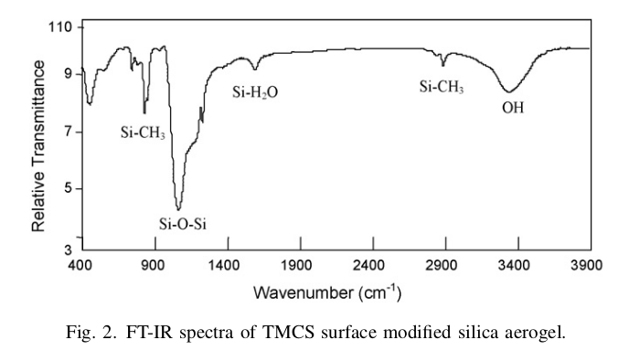

显示了TMCS改性的TEOS基二氧化硅气凝胶的傅里叶变换红外光谱。在 2965 and 850 cm-1处存在Si–CH3，明确证实气凝胶的表面改性。作为表面改性过程的结果，气凝胶表现出预期的疏水行为。气凝胶在不同温度下在炉中加热，以研究疏水性的热稳定性。已经观察到气凝胶在320℃的最高温度下保持其疏水性能，并且在该温度以上变得亲水。这是因为在这个温度下，导致气凝胶疏水性的表面基团—CH3基团被氧化，变为亲水性气凝胶。这种现象以前已经被许多气凝胶研究人员观察到，他们也发现了类似的结果。除此之外，对TMCS改性气凝胶进行热重分析，以确定–CH3基团的氧化温度。图3

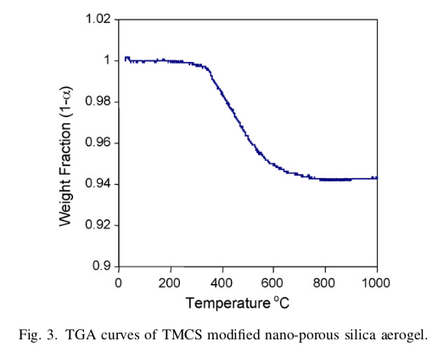

描述了TMCS改性气凝胶在空气中25-1000℃温度范围内获得的热重曲线。从图3中可以清楚地看出，样品在320℃的温度下的重量损失可忽略不计算，超过该温度气凝胶重量显著损失。

3.2 TEOS硅基气凝胶的物理性质

为了研究添加碱催化剂(NH4OH)之前的时间间隔对所得二氧化硅气凝胶的物理性质的影响，该时间间隔在6至48小时之间变化。TEOS∶乙醇∶酸性(H2O):

碱性(H2O)摩尔比分别保持恒定在1∶6.9∶3.5∶2.2。

TEOS基硅基气凝胶胶凝时间非常短(最长15分钟)，对于酸催化的基于正硅酸乙酯的溶胶来说，通常至少需要三天时间。酸碱两步溶胶-凝胶法可大大缩减凝胶时间，其中TEOS前驱体在第一步中通过添加酸催化剂水解，随后的步骤中添加碱催化剂后水解的物质快速缩合。然而，在酸催化(单步)TEOS溶胶的情况下，水解和缩合反应不能以很好的方式控制。

气凝胶的堆积密度随着加入碱的时间T值的(6h-48h)变化而变化，从0.11下降到0.06 g cm-3。

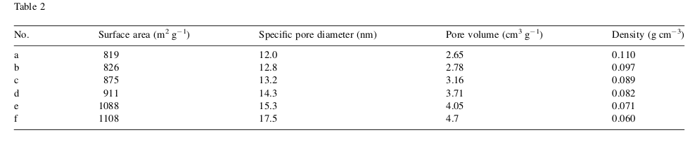

此外，如图4所示，

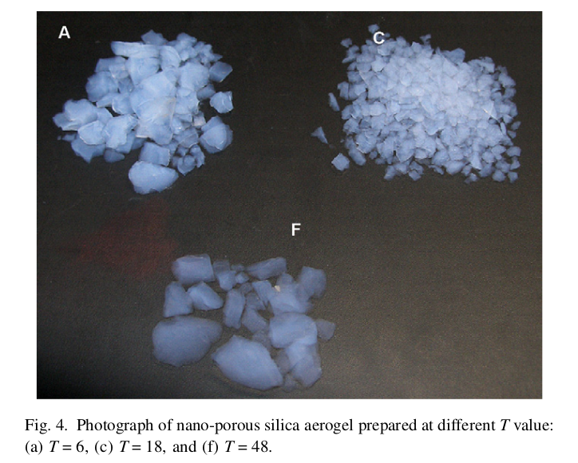

所获得的气凝胶样品的光学透射率随T值的增加而增加。这是因为，随着T值的增加，TEOS前体的水解趋于完全，从而导致可承受干燥应力的二氧化硅网络的系统化建立，从而降低了凝胶的干燥收缩率，进而降低了凝胶的堆积密度。 因此T值越低，TEOS前驱体水解越不完全，凝胶网络也相对较弱。

## 3.3 TEOS硅基气凝胶的结构性质

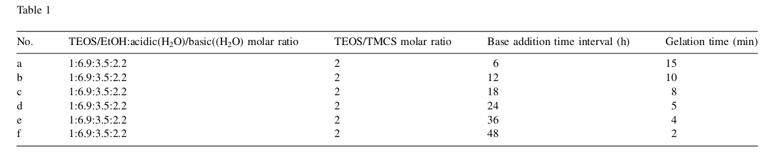

气凝胶的比表面积和孔隙率性质在表1中给出。据观察，TMCS改性的TEOS硅基气凝胶具有极高的比表面积，其面积在819–1108 m2 g-1。这是因为在常压干燥之前，三甲基基团对凝胶进行了有效的表面改性。通过改变碱催化剂加入前的时间间隔，气凝胶的平均孔径在12-17纳米之间变化。表面积和平均孔径随着T值的增加而增加，这可归因于T值较高的凝胶比T值较低的凝胶收缩得更少，如前一节所述。在77 K下获得的氮吸附-解吸等温线如图5所示(a、b、d和f)，

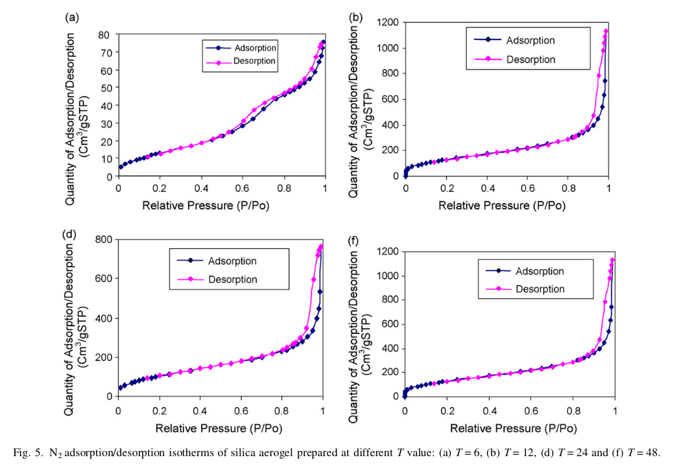

它将平衡吸附的气体量表示为分压(p/po)的函数。N2气体的最大吸附量随着T值的增加而增加。这是因为孔隙体积随着T值的增加而增加，从而吸收了更多的N2体积。获得的所有气凝胶的物理吸附等温线为第四类，这是介孔材料的特征。等温线的解吸循环均表现为滞后循环，这一般归因于中孔发生的毛细管缩聚。图6(a, b, d和f)

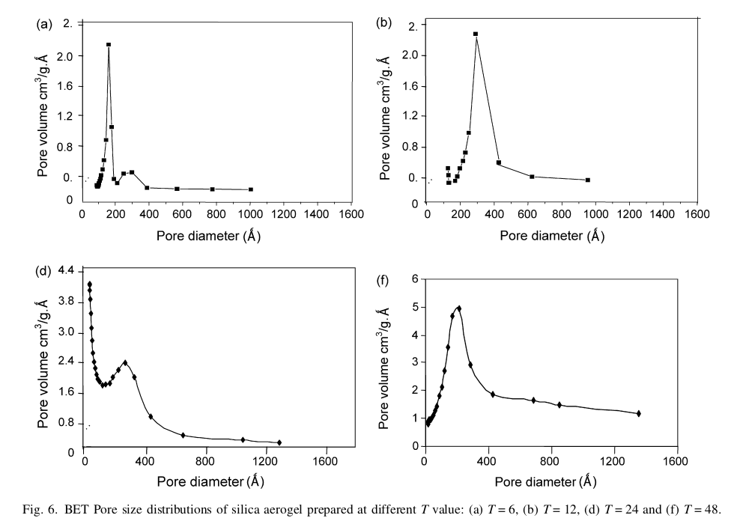

说明了在环境压力下合成的TEOS基气凝胶的PSD分布。在不同T值下获得的气凝胶的PSD剖面中观察到一个显著的变化。从6 ~ 48 h，随着T值的增加，峰值孔径逐渐增大。根据IUPAC对孔隙的分类，所有气凝胶均表现为a在中孔区域(20-500˚A)出现明显的峰值，这表明即使在环境压力下干燥气凝胶，其结构中仍保持中孔。这一事实也可以从图7(a, c和f)所示的气凝胶的扫描电子显微图中观察到。

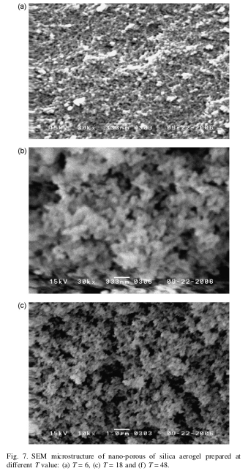

# 结论

硅气凝胶具有极高的比表面积(1108 m2g-1)和大孔容(4.7 cm3g-1)可以通过四乙氧基硅烷(TEOS)的酸-碱两步溶胶-凝胶聚合，然后常压干燥来合成。添加碱催化剂之前的时间间隔强烈影响所得气凝胶的物理和结构性质。气凝胶的堆积密度从0.11gcm-3下降到0.06gcm-3。随着测试值从6小时增加到48小时，气凝胶的表面积从819 m2g-1显著增加到1108 m2g-1，累积孔体积2.65至4.7 cm3g-1。气凝胶是介孔固体，平均孔径为12-17纳米，取决于合成条件。热重分析表明，气凝胶在最高温度320℃时仍保持其疏水性，在此温度以上加热会导致气凝胶表面Si-CH3基团的氧化。